**Отчет по самостоятельной работе №**8

**по дисциплине МДК 01.02 “Технология разработки программного обеспечения”.**

Выполнил: студент

группы 319

Бакеев Рамзан Русланович

Дата 18.11.2024

**Цель работы**

Цель данной работы – научиться проводить инспекцию кода, выявлять ошибки и улучшать качество модулей программного проекта.

**Основная структура задания**

Задание 1.

1) Проведем анализ кода одного из модулей проекта на наличие ошибок:

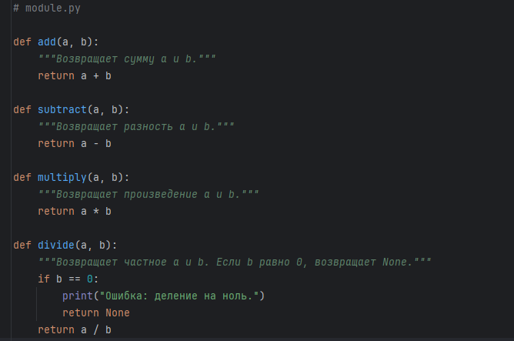

Логические ошибки: Код выглядит корректным, но функция divide могла бы выбрасывать исключение вместо возврата None, чтобы лучше обрабатывать ошибки.

Документация: Документация в целом хорошая, но можно добавить больше информации о типах аргументов и возвращаемых значениях.

Проверка типов: Нет проверки типов аргументов.

2)Исправляем выявленные недочеты:

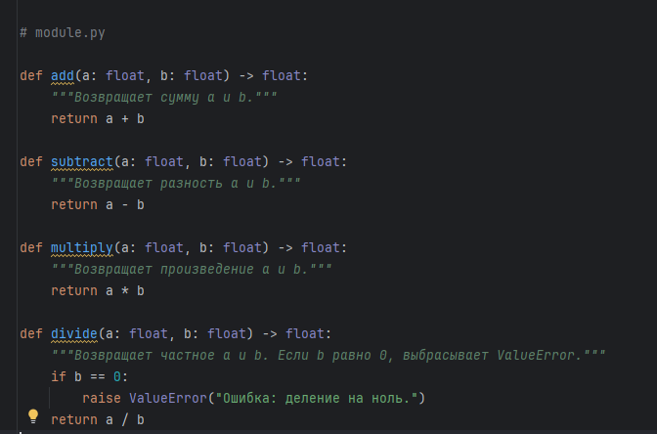

Задание 2.

1) Напишем программу для теста:

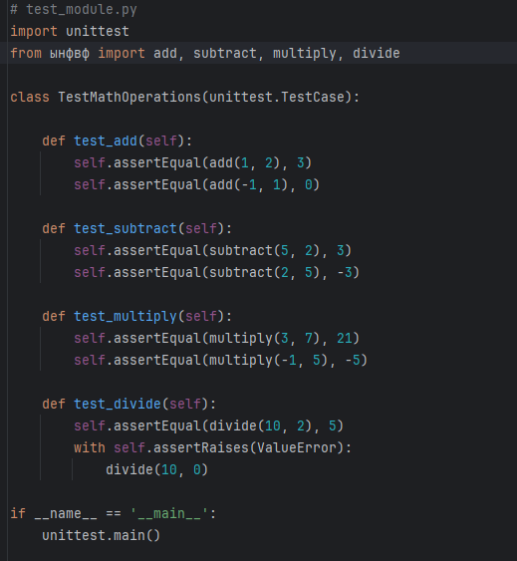

3)Результат:

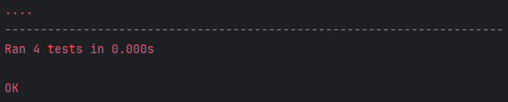

**Выводы работы**

Мы научились проводить инспекцию кода, выявлять ошибки и улучшать качество модулей программного проекта.